TIL BØRN OG UNGE MED OVERVÆGT

  - Overvægtsklinikken for Børn og Unge

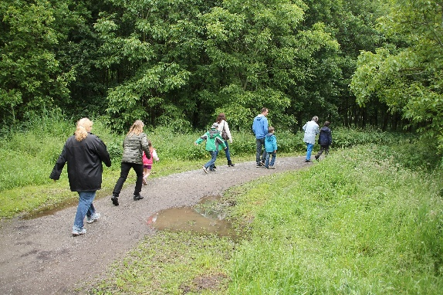
Et sundere liv for jeres skolebarn
Hvis I har et barn i skolealderen, som vejer for meget, kan I tilbydes et forløb i Overvægtsklinikken.

Hvad kan I tilbydes?
Forløbet er gratis.
I modtager rådgivning om:
- Hvordan vægten reguleres
- Valg af mad og måltider
- Spisemønstre
- Motion

Jeres barn får lavet en behandlingsplan, som bl.a. bygger på principperne i ”Holbæk-modellen” – udviklet fra Holbæk Sygehus.

Jeres barn vil blive tilbudt plads på et bevægelses- og legehold ”Jump4Fun”, som udbydes af idrætsforeninger i både Brønderslev og Dronninglund.
Jump4fun i Brønderslev Kommune - Jump4fun (dgi.dk)
Forløbet er ikke tidsbegrænset, og det kan fortsætte så længe I
som familie og overvægtsteamet vurderer, at der er behov for det.

Hvad er målet med forløbet?
Målet er:
- Via et vægttab at øge jeres barns trivsel
- At reducere risikoen for at jeres barn udvikler følgesygdomme på grund af overvægt
Følgesygdomme kan bl.a. være type 2 diabetes, forhøjet blodtryk, forhøjet kolesterol og fedtlever

Forventninger til familien
Som forældre er i medansvarlige i forløbet:
- I følger jeres barn i opstart og til konsultationerne
- Mellem konsultationerne er det vigtigt, at I støtter jeres barn i at leve med de nye sunde vaner

Hvordan kommer I i gang?
I skal selv ansøge om forløb i Overvægtsklinikken via dette link:
Ansøg om forløb på Overvægtsklinikken

Når I ansøger om forløb skal I gøre følgende:
- Klik på "Start ansøgning"
- Login med NemID eller manuelt
- I ansøgningen skal I udfylde information om:
- Barnets navn, CPR.nr., højde og vægt
- Oplysninger om forældremyndighed
- Eventuel henvisning
- Beskrivelse af den aktuelle problematik
- Samtykkeerklæring
- Underskriv digitalt og send ansøgningen
- Kvittering modtages i Digital Post

Når ansøgningen modtages i Overvægtsklinikken, bliver I kontaktet med tid til første konsultation.
Der aftales efterfølgende konsultationer med 6-8 ugers mellemrum.
Forløbet fortsætter så længe I som familie og vi vurderer, at der er et behov.

Hvor og hvornår foregår det?
Der er konsultationer i både Brønderslev og Dronninglund.

Konsultationer i Brønderslev
Sundhedscenter Vest
Tolstrupvej 91, Brønderslev
Torsdage mellem 8.30 – 14.30

Konsultationer i Dronninglund
Sundhedscenter Øst
Multebærvej 5, Dronninglund
Fredage mellem 8.30 – 14.30

Vil I vide mere?
Se Brønderslev kommunes hjemmeside, Sundhed.dk eller kontakt sekretæren for Overvægtsklinikken.

Sekretæren kan kontaktes telefonisk torsdag og fredag mellem kl. 8-10.
Øvrig henvendelse kan ske via mail:
klinikforovervægt@99454545.dk

Hvem møder I?
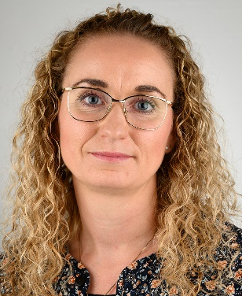

Pia Nielsen
Kostvejleder
P.B. Ernæring og Sundhed

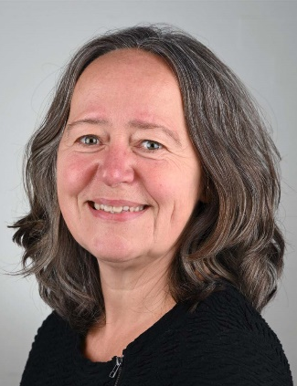

Heidi Malchau
Sundhedsplejerske

Samarbejdspartnere
Overvægtsklinikken samarbejder med:
- Egen læge
- Videnscenter for Børn og Unge på Aalborg Universitetshospital
- Børneafdelingerne på Aalborg Universitetshospital og Regionshospital Vendsyssel i Hjørring

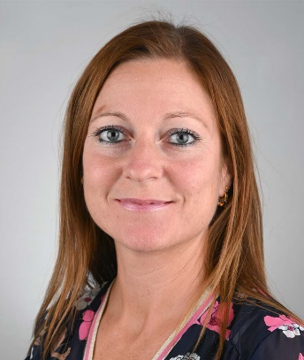

Katrine Lundsteen
Sundhedsplejerske

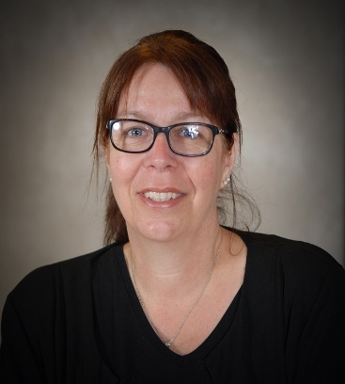

Birgit Vestergaard
Sekretær

